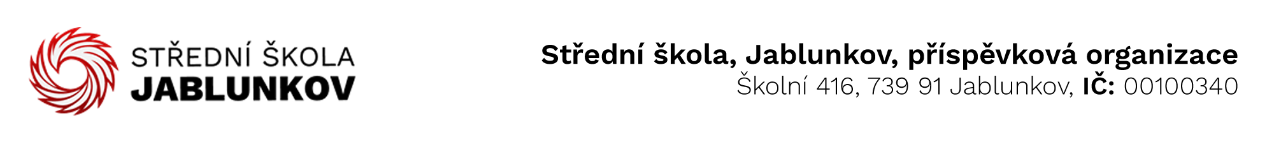

IČ: 00100340 Komerční banka Frýdek – Místek
DIČ: CZ00100340 číslo účtu: 32436781/0100
E-mail pro zasílání faktur : fakturace@sosjablunkov.cz

Objednávka č. : 9/23

Dodavatel:
Daniel Kowollik
Návsí 1157
739 92 Návsí
IČ: 06007376
DIČ: CZ9201145382
Objednáváme u Vás toto zboží (službu):
Oprava učebny na budově Záhradní 102 dle nabídky ze dne 14.11.2022.
Lepení obkladu, omítky, radiátory, sádrokartonový podhled, škrábaní staré malby, vyliti podlah,
zdění příčky

Způsob úhrady: bankovním převodem

V Jablunkově dne 30.1.2023

Vyřizuje: Mária Dobiasová
.......................................
(podpis)

